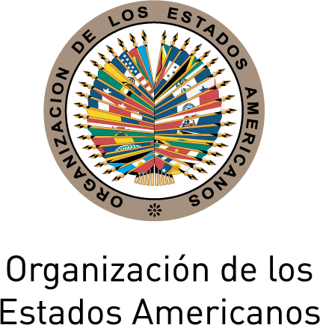

Secretaría de Relaciones Externas / Departamento de Asuntos Internacionales Organización de los Estados Americanos (OEA)

XXVII MESA REDONDA DE POLITICAS DE LA OEA
Para celebrar el Día de los Derechos Humanos

Miércoles 15 de diciembre, 2010
3:30 PM
Salón de las Américas, 17th Street and Constitution Ave. NW
Washington, DC 20006

3:30- 3:35 pm Palabras de bienvenida del Secretario General de la OEA, José Miguel Insulza

3:35- 4:15 pm Panelistas:
María Otero, Subsecretaria de Estado para la Democracia y Asuntos Globales
Santiago Cantón, Secretario Ejecutivo de la Comisión Interamericana de Derechos Humanos
Juan Mendez, ex Presidente del Centro Internacional para la Justicia Transicional

4:15- 5:00 pm Sesión de preguntas y respuestas moderada por Irene Klinger, Directora, Departamento de Asuntos Internacionales, Secretaría de Relaciones Externas, OEA

5:00 pm Cierre del evento

Favor registrarse mediante este enlace o enviando un correo a SER-DIA@oas.org

